**2. Analiza domeniului**

**2.1 Produse asemănatoare**

Pentru a reliefa carcateristicile produsului dezvoltat de mine, „***EasyEat***”, am ales să îl compar cu alte produse asemănătoare: ***Gyenno Spoon*** și ***Liftware Steady***. Acestea sunt în topul preferințelor utilizatorilor privind ustensilele pentru anularea tremuratului, conform site-ului „ Medical News Today - 5 of the best Parkinson’s spoons 2022 “ [1].

Principalele caracteristici pentru Gyenno Spoon (Figura 2.1 ) [2]:

* Stabilizare 360
* Amortizarea a 85% din tremuratul mâinii
* Detectare a mișcărilor voluntare ale mâinii
* Pornire și oprire automată
* Greutate : 130g
* Baterie reîncărcabilă și înlocuibilă
* Durată utilizare cu o singură încărcare: 180 de minute
* Garanție: 6 luni
* Preț: 200 $

Principalele caracteristici ale Liftware Steady ( Figura 2.2 ) [3]:

* Scăderea cu 70% a tremuratului mâinii
* Detectarea mișcărilor voluntare și a tremuratului
* Greutate: 100g
* Baterie reîncărcabilă
* Durată baterie: 60 de minute
* Garanție: 12 luni
* Preț: 195$

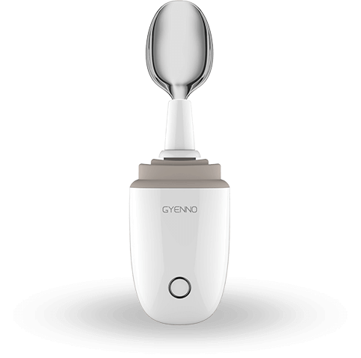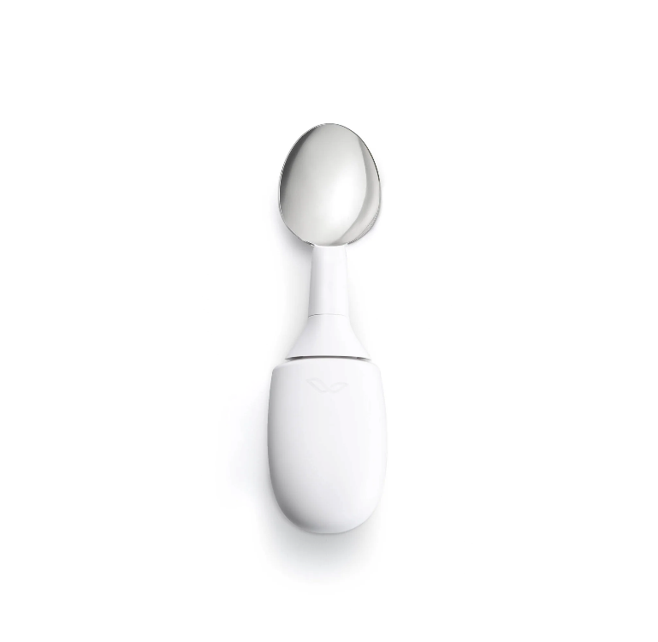

*Figura 2.1 : Gyenoo Spoon [2] Figura 2.2 : Liftware Steady [3]*

În tabelul 2.1 am realizat compararea dispozitivului anti-tremurat „ EasyEat ” cu cele două produse din topul oferit de Medical News Today.

Tabel 2. 1 Analiza comparativă între produsul dezvoltat de mine și alte 2 asemănătoare

|  |  |  |  |
| --- | --- | --- | --- |
| **Caracteristici și funcționalități** | **Gyenno Spoon** | **Liftware Steady** | **EasyEat** |
| Amortizarea tremuratului % | 85% | 70% | * O să calculez |
| Detectarea mișcărilor voluntare | x | x | x |
| Baterie reîncărcabilă | x | x | - |
| Greutate | 130g | 100g | * O să calculez |
| reț | 200$ | 195$ | - |

**Bibliografie:**

1] | „ Medical News Today- 5 of the best Parkinson’s spoons ” 6 Martie 2023 [ Interactiv ]. aaaaaaAvailable: <https://www.medicalnewstoday.com/articles/parkinsons-spoons> .

1] | „ Gyenno Spoon” 6 Martie 2023 [ Intercativ] . Available:

<https://www.gyenno.com/spoon-en> .

2] | „Liftware Steady Starter Kit ” 7 Martie 2023 [ Interactiv ]. Available: <https://store.liftware.com/products/liftware-starter-kit> .